Отчет по лабораторной работе №3

Markdown

Данила Андреевич Стариков

Содержание

# 1 Цель работы

Научиться оформлять отчёты с помощью легковесного языка разметки Markdown.

# 2 Задание

Сделать отчет по лабораторной работе №2 в формате Markdown, предоставить в отчет в 3 форматах: pdf, docx, md.

# 3 Теоретическое введение

# 4 Выполнение лабораторной работы

Для преобразования файла формата md необходимо скачать ПО: утилиту pandoc и подходящую ей версию pandoc-crossref, дистрибутив TeX Live (Рисунок 1).

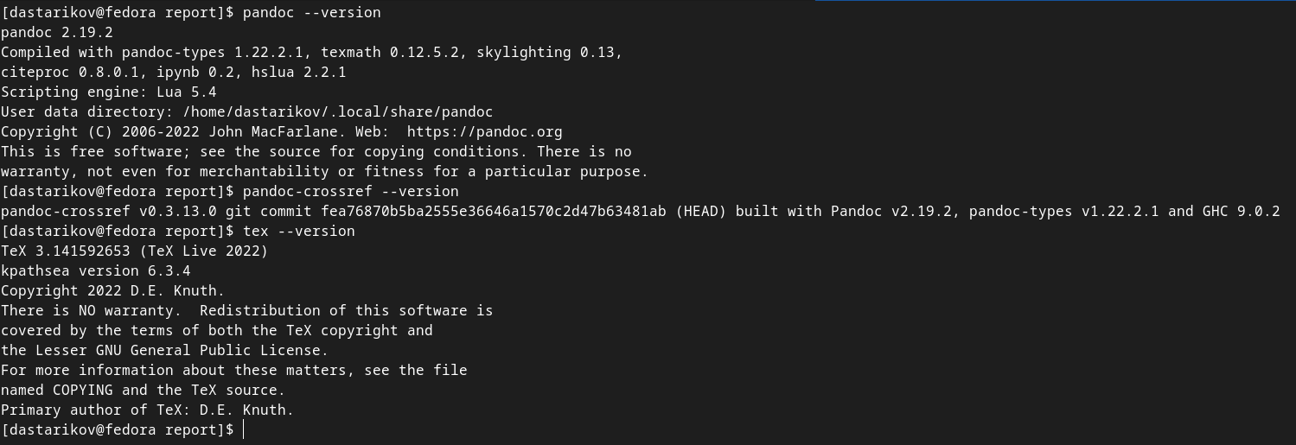

Рис. 1: Установленные версии pandoc, pandoc-crossref и TeX Live.

Редактирование отчета по лабораторной работе №2 проводили в программе gedit (Рисунок 2).

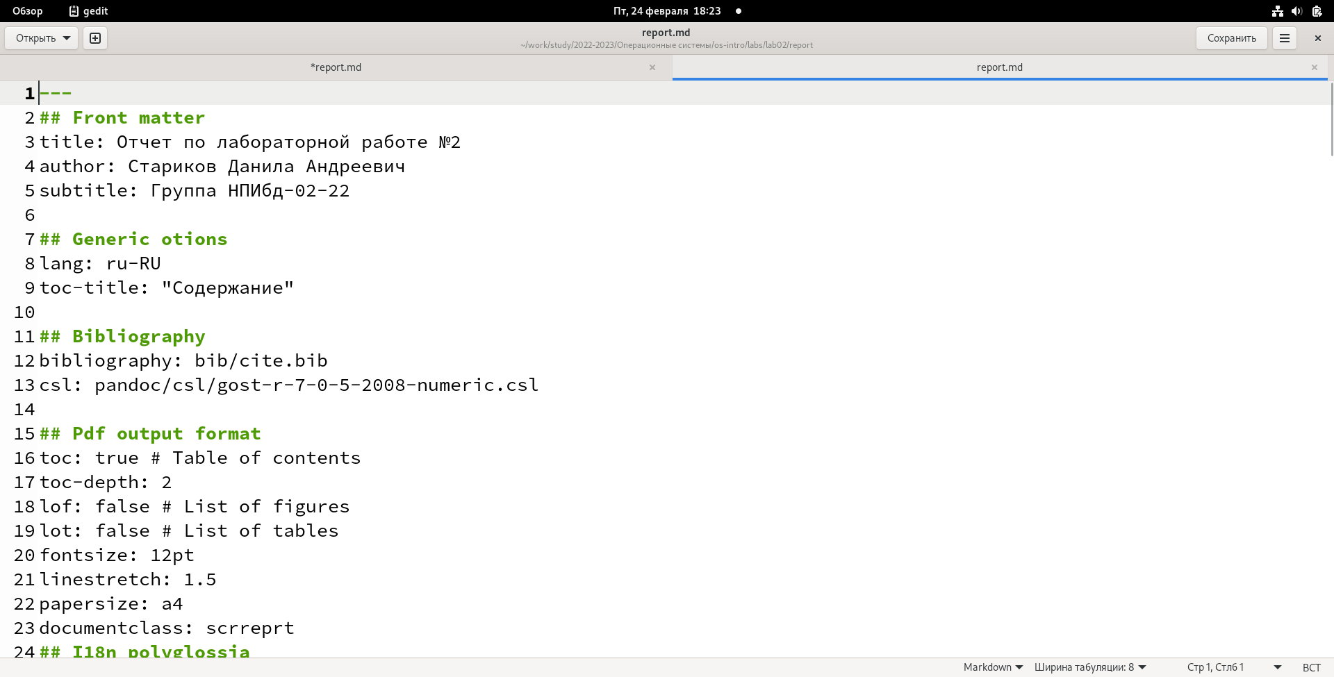

Рис. 2: Рабочее окно редактора gedit.

Для конвертации файла формата md в pdf и docx, в каталоге курса /home/dastarikov/work/study/2022-2023/Операционные системы/os-intro/labs/lab03/report/ хранится файл Makefile (Листинг 1). Введя в консоли команду make из файла report.md генерируются файлы report.pdf и report.docx (Рисунок 3).

генерируются

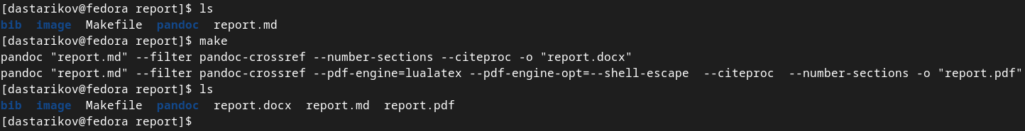

Рис. 3: Использование команды make.

Листинг 1. Программа Makefile.

FILES = $(patsubst %.md, %.docx, $(wildcard *.md))  
FILES += $(patsubst %.md, %.pdf, $(wildcard *.md))  
  
FILTERS =  
OPTIONS =  
PDF_ENGINE =  
PDF_OPTIONS =  
FORMAT_OPTIONS =  
  
### Cross references  
## Use pandoc-xnos (https://github.com/tomduck/pandoc-xnos)  
## Local pandoc-xnos  
FILTERS += --filter pandoc/filters/pandoc_fignos.py \  
 --filter pandoc/filters/pandoc_eqnos.py \  
 --filter pandoc/filters/pandoc_tablenos.py \  
 --filter pandoc/filters/pandoc_secnos.py  
## System-wide pandoc-xnos  
# FILTERS += --filter pandoc-fignos --filter pandoc-eqnos \  
 --filter pandoc-tablenos --filter pandoc-secnos  
## Use pandoc-crossref (https://github.com/lierdakil/pandoc-crossref)  
# FILTERS += --filter pandoc-crossref  
###  
PDF_ENGINE += --pdf-engine=lualatex --pdf-engine-opt=--shell-escape  
OPTIONS += --number-sections  
BIB_OPTIONS = --citeproc  
  
  
%.docx: %.md  
 -pandoc "$<" $(FILTERS) $(OPTIONS) $(BIB_OPTIONS) -o "$@"  
  
%.pdf: %.md  
 -pandoc "$<" $(FILTERS) $(PDF_ENGINE) $(PDF_OPTIONS) \  
 $(BIB_OPTIONS) $(FORMAT_OPTIONS) $(OPTIONS) -o "$@"  
  
all: $(FILES)  
  
  
clean:  
 -rm $(FILES) *~  
  
cleanall: clean

Все изображения, использованные в отчете, хранятся в отдельном каталоге /home/dastarikov/work/study/2022-2023/Операционные системы/os-intro/labs/lab02/report/image.

По выполнении работы, все изменения загружены на Github.

# 5 Выводы

В рамках лабораторной работы познакомились с языком разметки Markdown, научились конвертировать файлы md в pdf и docx, пользуясь утилитами pandoc, pandoc-crossref и дистрибутивом TeX Live.